## CMDB使用文档

CMDB

CMDB为配置管理数据库，默认对象有主机管理、应用管理（在持续部署中显示）、业务管理和服务管理等。EasyOps支持自定义对象。

1. 功能介绍
   1. 主机管理

点击导航栏中的【CMDB】->【主机管理】，进入页面。

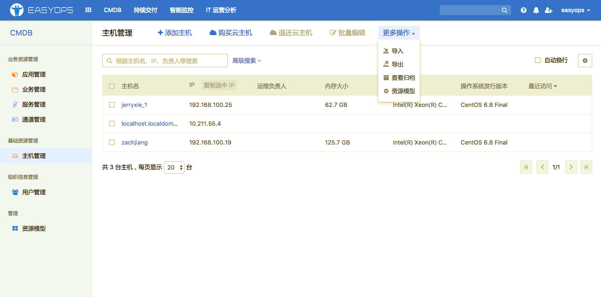

【添加主机】：添加一个主机实例到CMDB。

【购买云主机】：购买AWS主机。

【批量编辑】：需要先选择一些主机，然后对主机的某一属性进行批量修改。

【导入】：导入含有主机信息的csv文件到CMDB。

【导出】：将当前的对象的实例信息导出为csv文件，csv文件可以通过excel打开编辑。

【查看归档】：查看已删除主机。

【资源模型】：查看主机管理模型的详细信息。

默认主机模型如下图所示：

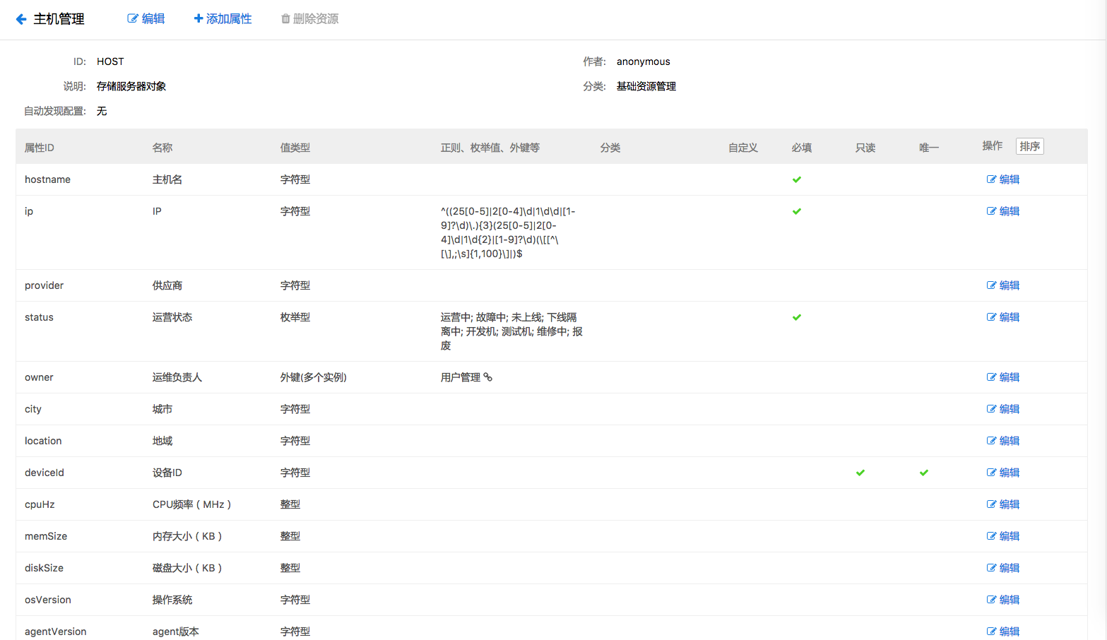

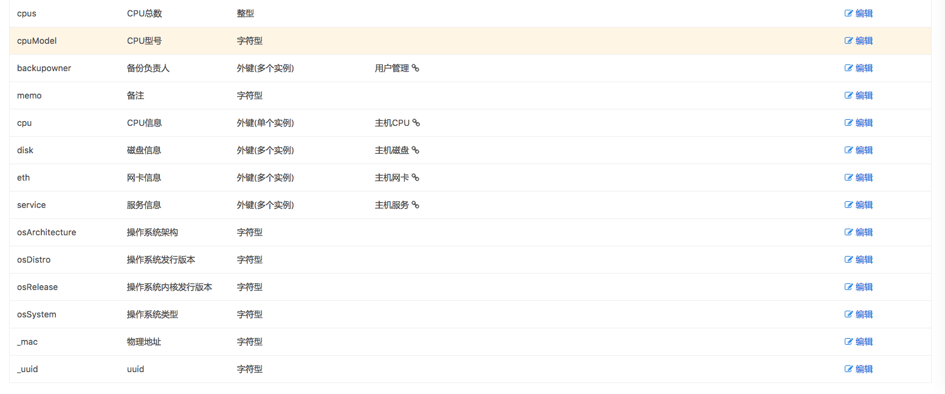

添加主机

点击【主机管理】页面的【添加主机】。

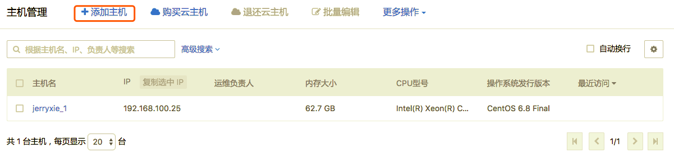

主机添加可以通过安装Agent后自动录入（“自动安装”、“手动安装”）或者“手工录入”主机信息。

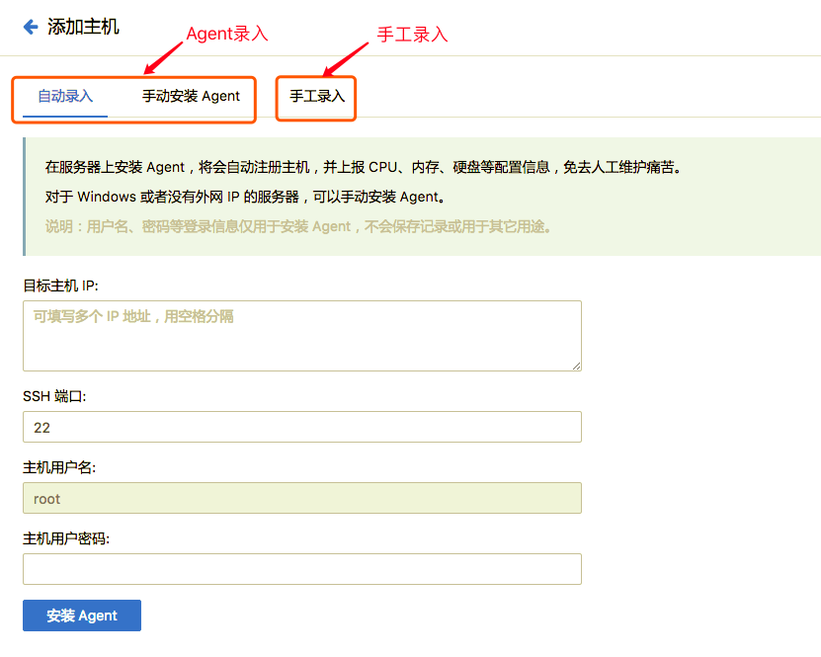

1. 安装Agent

Linux机器：支持【自动录入】与【手动安装】

若Linux机器可以通过SSH连接成功，则可通过【自动录入】进行agent安装。不能通过SSH连接的机器，通过【手动安装】进行agent安装。

Windows机器：只支持【手动安装】

如果机器不能直接连接到外网，可以参考【手动安装】中的【proxy解决方案】，进行操作安装。

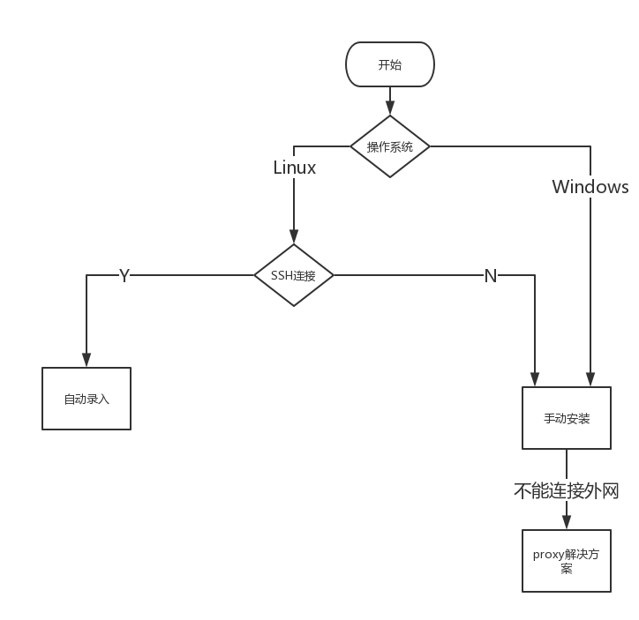

SSH连接成功：（可在目标主机执行ifconfig | grep 'inet addr' | awk -F 'Bcast:' '{print $1}' | cut -c 11- | sed -n '1p'，命令，查看机器的ip。）



1. 自动录入：

在服务器上安装Agent需要填入“目标主机IP”、“SSH端口”以及“主机用户密码”。

安装Agent后将会自动注册主机，并上报CPU、内存、硬盘等配置信息。

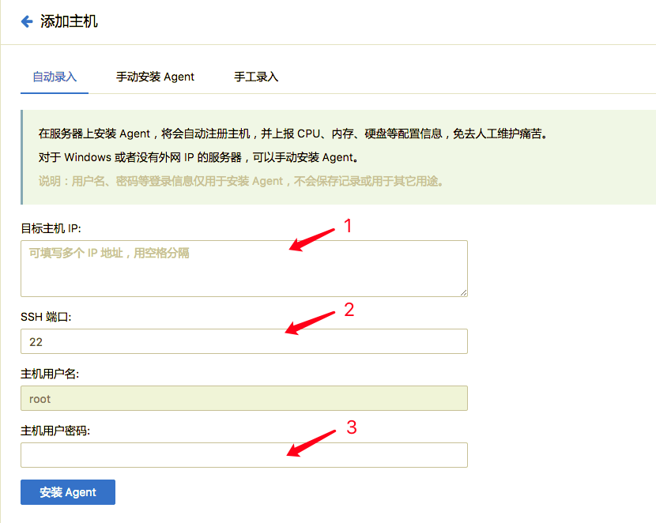

1. 手动安装

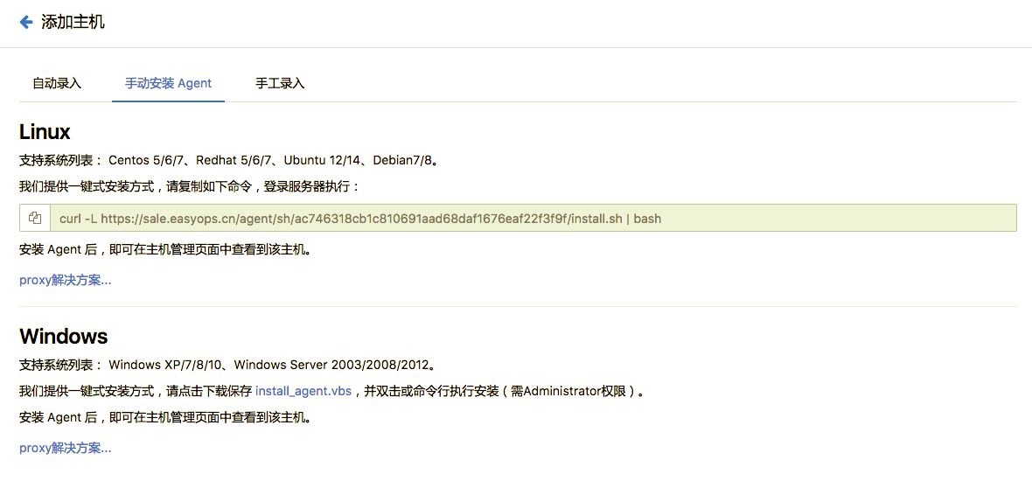

1. 手工录入

只是将主机信息录入，但因为没有安装agent，不能通过EasyOps平台进行管理。

#### 导入主机

点击【主机管理】->【更多操作】->【导入】，进入导入主机页面。



* 1. 应用管理

【应用管理】管理应用的信息，默认包含属性如下图所示。【应用管理】为【持续交付】->【应用交付】模块提供应用基本信息。

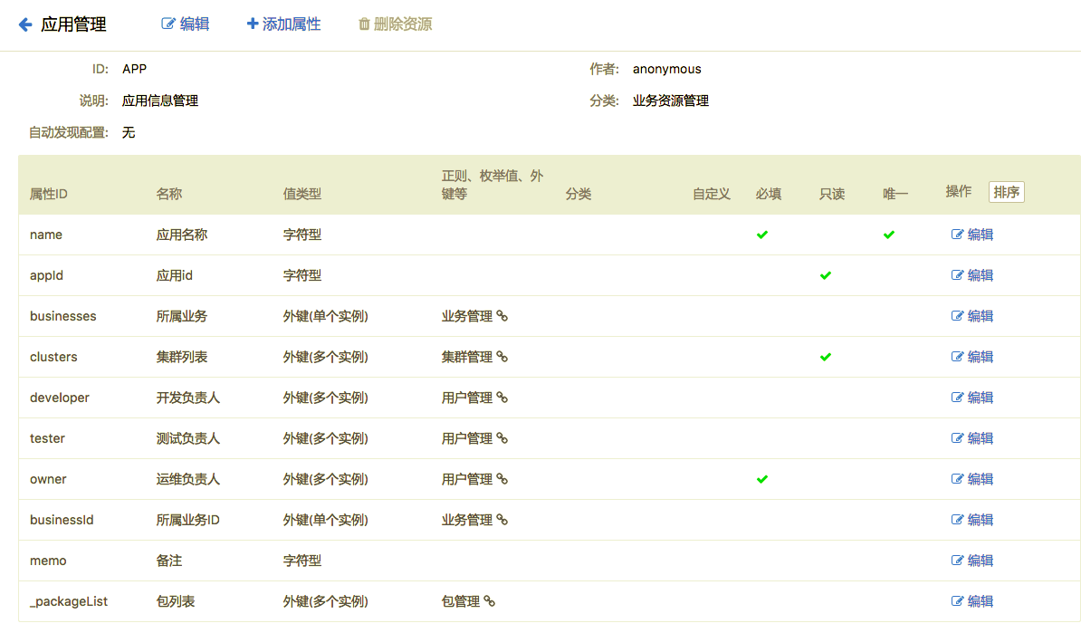

* 1. 业务管理

一个业务可以包含多个应用。在【IT运营分析】->【可用性管理】时需要用到【业务管理】的业务名称。在【应用管理】的【新增应用】时，在可选参数中，填写应用的【所属业务】。默认的业务管理如下图所示：

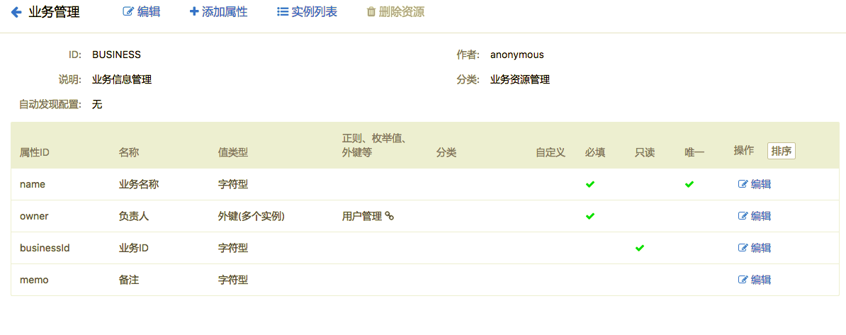



* 1. 服务管理

【CMDB】->【服务管理】为【智能监控】->【链路监控】提供接口名重命名、定义成功返回码的功能支持，【服务管理】只与【链路监控】有联系。



1）接口名重命名

如果有需要对上报的接口重命名，可在CMDB的服务管理中配置一条记录，录入该接口的服务名、接口的匹配规则（通配符*号匹配）和重命名后的接口名。如果上报数据中的被调服务名、被调接口名，都与服务管理中的记录相匹配，在链路监控都会显示成翻译后的接口名。

2）定义成功返回码

上报的返回码系统默认0为成功，其他为失败。如果用户有其他非0返回码也属于逻辑成功，可以在CMDB的服务管理中配置一条记录，录入该接口的服务名、接口的匹配规则（通配符*号匹配）、重命名后的接口名以及额外的成功返回码。如果上报数据中的被调服务名、被调接口名，都与服务管理中的记录相匹配，且上报数据的返回码，符合服务管理记录的成功返回码，在链路监控会被视为成功。

* 1. 通道管理

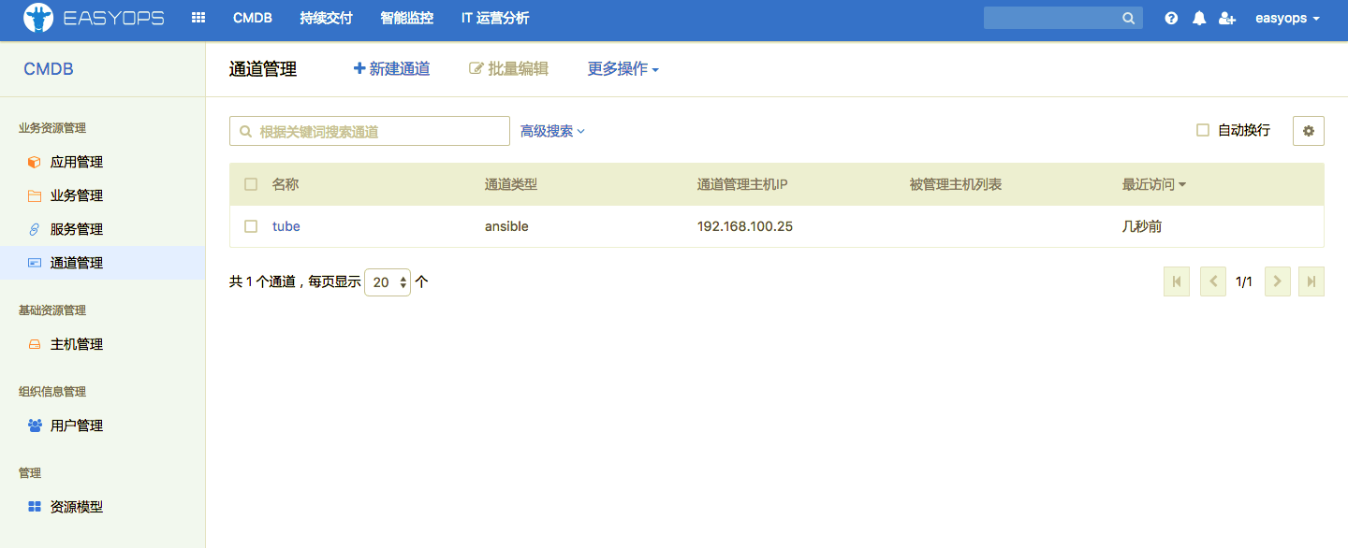

* 1. 用户管理

【用户管理】记录了EasyOps平台的用户信息，如下图所示记录了默认的easyops用户。

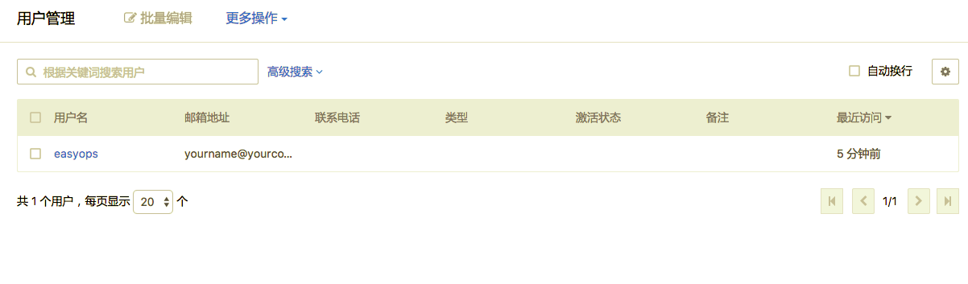

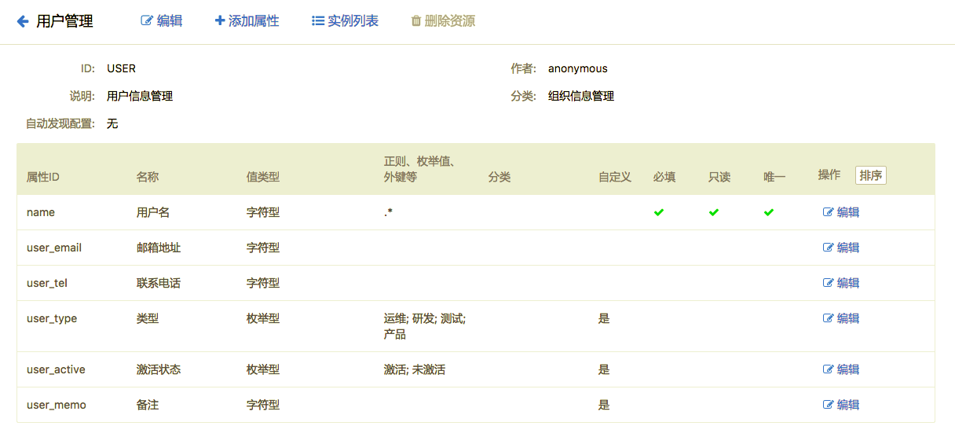

* 1. 资源模型

点击【资源模型】进入对象管理页面。

#### 新建资源模型

1）点击【新建资源模型】，新建自定义资源模型。

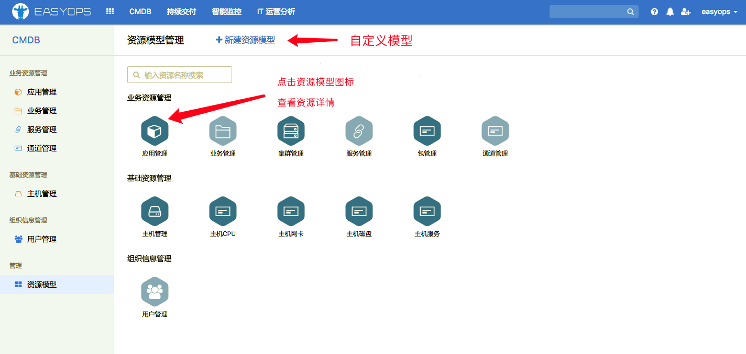

2）填写对象信息。

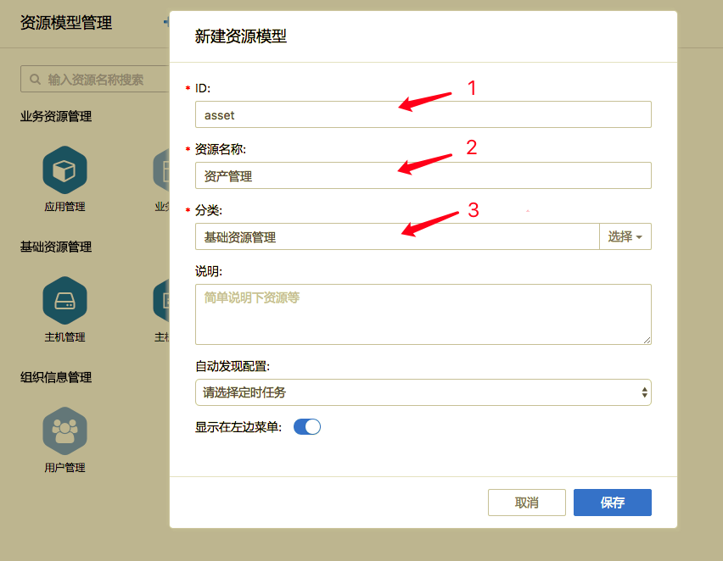

3）新建资源模型完成后，将跳转至该资源模型的详情页面。

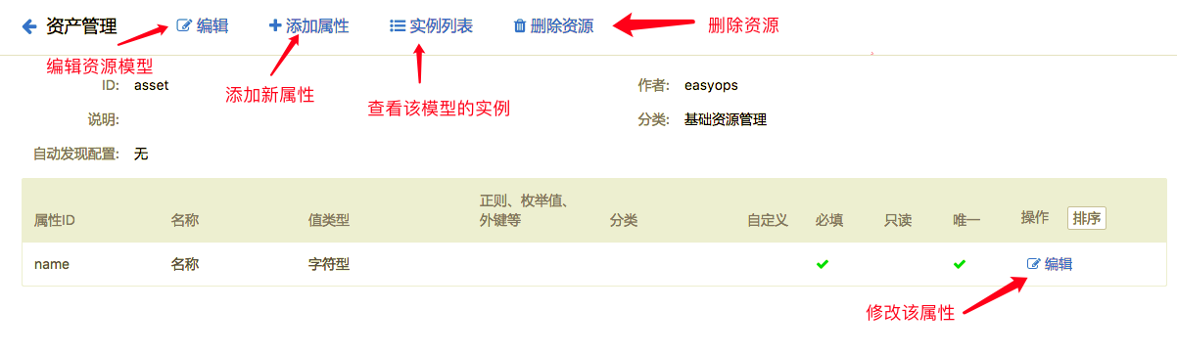

4）添加资产属性。填写自定义属性的ID、名称、值类型（默认字符型），视情况填写标签、设置属性特性，即可完成属性创建。

值类型有字符型、整型、日期、时间、枚举型、数组、外键（单个实例）、外键（多个实例）。

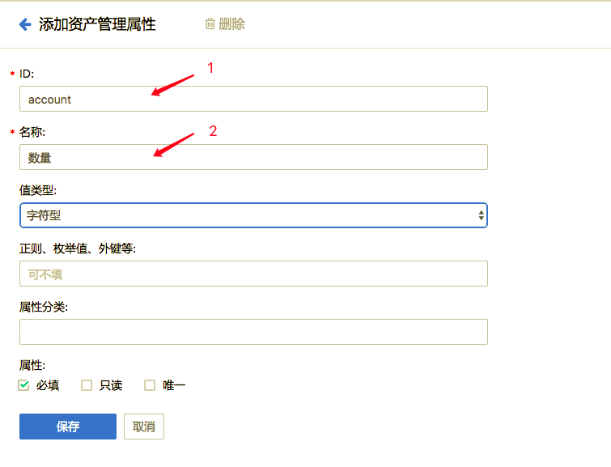

注意：EasyOps平台的对象管理默认每个对象都有一个id为name的属性，不允许没有属性的空对象存在，name属性的名称可随意修改，但不能修改属性特性，以及删除。

5）外键

外键分为单实例和多实例。单实例指该属性只有一个拥有一个值，多实例指改属性可以同时拥有多个值。

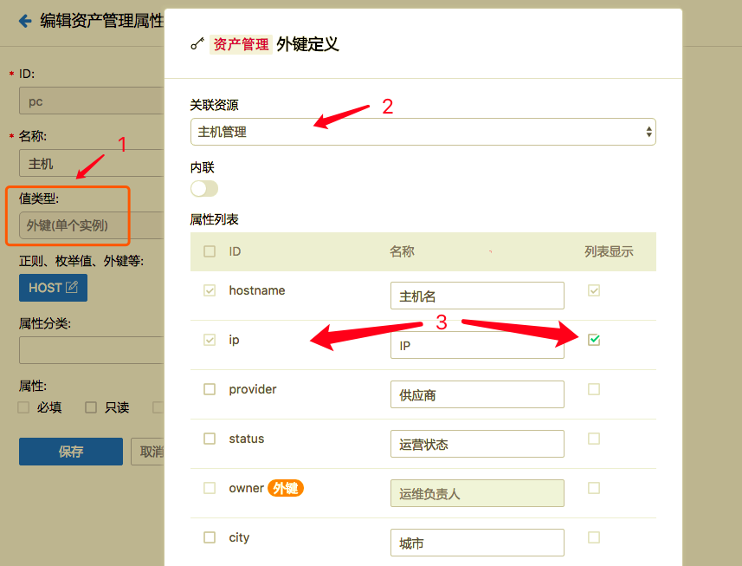

在外键定义界面有个【内联】开关，打开内联开关则仅将选择的属性作为一个新的数据结构传递给外键属性，该属性需要手动添加。

6）对比内联与非内联

非内联属性的实例值通过选择由关联属性的已有实例值构成的下拉菜单来完成。

内联属性则需要手动添加实例属性。

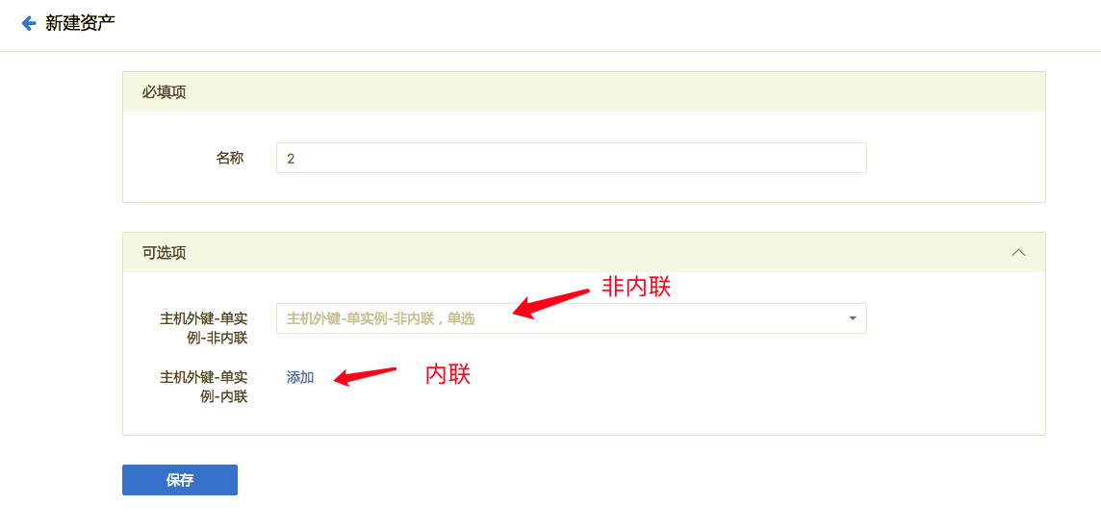

7）新增对象实例

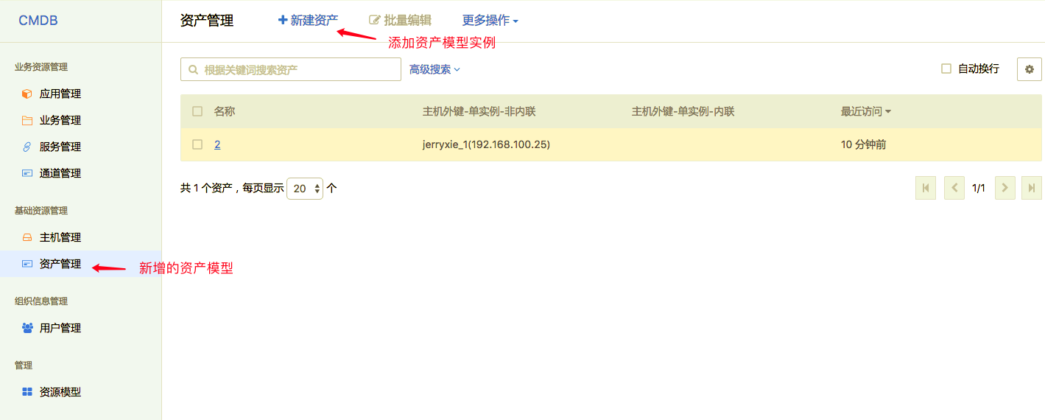

1. 场景示例

Agent安装